Časopis Pre Radosť

Rehabilitačné stredisko Radosť v Košiciach
1/2019

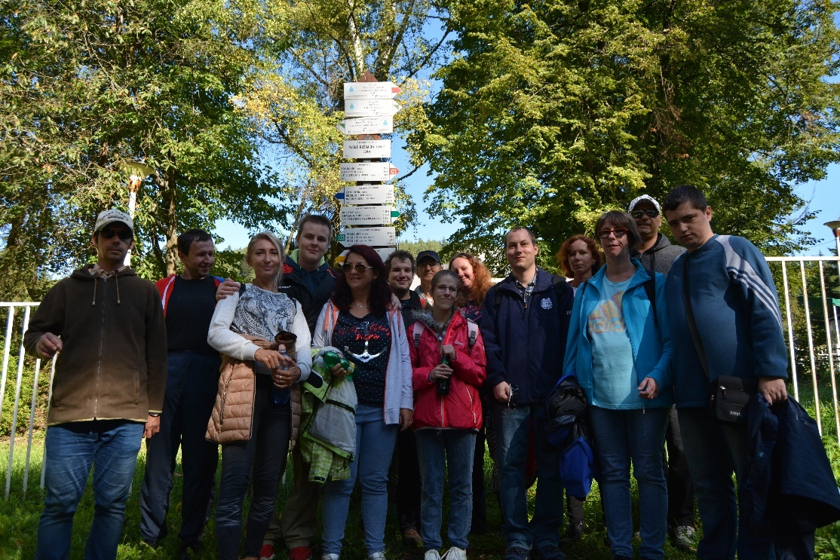

Časopis vydáva
Združenie príbuzných a priateľov Radosť, Rastislavova 12, 040 01
Rehabilitačné stredisko Radosť, Bauerova 1, 040 23 sídlisko KVP Košice

Internetová stránka: www.zpp-radost.sk
Telefón, fax: 055/678 27 38, 0905 588 014, 0907 461 813
Mail: zpp.radost@gmail.com
Číslo účtu: SK 910 0200 0000 0020 7078 8453
IČO: 31262848

Príspevky nevraciame a vyhradzujeme si právo ich úpravy. Časopis neprechádza jazykovou úpravou. Nepredajné.

Obsah
„Košičania usmiatych tvárí“ – projekt mesta Košice..................................................................5
Karička s čardášom- hromadný tanec 6
„Use the city“- arteterapeutická aktivita 7
Projekt mesta Košice-„Dobrý trolejbus“ 8
Odborná prednáška RÚVZ na tému „životný štýl“ 9
Projekt Nadácie Pontis- Naše mesto 10
Jarné upratovanie KVP 11
Bowling..................................................................................................................................... 12
Odborné prednášky na tému zdravia, poskytnutie prvej pomoci 13
Psychorehabilitačný pobyt vo Vyšných Ružbachoch 14
Liptovský Mikuláš výlet...........................................................................................................................................17
Vianočné trhy 18
Mikuláš v Radosti 19
Vianočná kapustnica 21
Niekoľko psychologických faktov o ktorých je dobré vedieť..................................................23
Recept na makový koláč- podľa diéty našej klientky Katky 25

Milí čitatelia,

Aj v uplynulom roku sa nám spolu podarilo naplniť naše ciele a plány, navštíviť rôzne zaujímavé miesta, zrealizovať množstvo rôznorodých aktivít a projektov aj v spolupráci s inými organizáciami. Radi by sme vás aj v tomto čísle nášho časopisu o nich informovali a zároveň zhrnuli rok 2019.
Jar sa ako inak niesla v znamení kultúrnych podujatí, návštevy divadiel, koncertov, výstav. Prvé teplé dni nás vylákali vyjsť z múrov a objavovať krásy zobúdzajúcej sa prírody a rozkvitajúcich kvetov. Svoju chuť na estetickú a výtvarnú činnosť sme si utešili v Drienovci, kde nám tradične pripravili priestor pre tvorbu a maľbu a prichystali aj niečo pod zub. Slnovrat sme privítali už druhý krát zapojením sa do slovenského rekordu, prostredníctvom hromadného tanca na Hlavnej ulici v Košiciach. V spolupráci s kulturparkom a výmenníkom sa nám podarilo zorganizovať zaujímavú arteterapeutickú aktivitu- maľovanie električky, pričom sme si precvičili jemnú motoriku, pohrali s farbami a pookrialo aj naše výtvarné cítenie. Združenie Radosť sa nám podarilo spropagovať aj prostredníctvom projektu mesta Košice a reklamného autobusu, ktorý premával po košických uliciach. V rámci spolupráce s firmou Faurecia a projektu nadácie Pontis sme skrášlili interiéry rehabilitačného strediska a to za výdatnej pomoci šikovných pracovníkov tejto firmy.
Zrealizovali sme mnoho zaujímavých prednášok na tému prevencie zdravia, zdravotné prehliadky a nácvik prvej pomoci v spolupráci s lekárkou, pracovníčkami Regionálneho úradu verejného zdravotníctva a zdravotnými sestrami. V hesle: „V zdravom tele – zdravý duch“ sa niesla športová aktivita v Michalovciach, ktorú organizovala naša spriatelená organizácia Integra. Nelenili sme a našu fyzickú zdatnosť a lásku k hre sme objavili aj pri bowlingu.
S letnými mesiacmi prichádza túžba objavovať ďalšie čarovné miesta nášho Slovenska, na ktorých sa dajú stráviť príjemné chvíle oddychu, pobytu v prírode, ale aj aktivít, vychádzok a spoznávania kultúrnych pamiatok. Tentokrát sme sa nechali očariť krásou Vyšných Ružbách, v srdci ktorých sa nachádza nádherný prírodný kráter a zaujímavé okolie. Ako destináciu pre výlet na jeden deň sme si zvolili Liptovský Mikuláš, centrum výnimočných prírodných krás a scenérií- Liptov. Aj v roku 2019 sa nám opäť podarilo aj vďaka vám všetkým vyzbierať peknú sumu počas zbierky Nezábudky.
Záver roka bol venovaný príprave na Vianoce- vyrábaniu vianočných ozdôb, ktoré sme prezentovali na vianočných predajných trhoch a tradičnému vyhodnocovaciemu večierku v reštaurácii Penet, na ktorej sme všetkých prítomných potešili pestrým a bohatým programom ako aj chutným občerstvením. Touto milou akciou sme uzavreli rok a už teraz sa pripravujeme na ten ďalší. Veríme, že bude ešte krajší, zaujímavejší a originálnejší ako tie minulé.
Ďakujeme všetkým priateľom, dobrovoľníkom, ktorí sa pravidelne a bez nároku na odmenu zapájajú do aktivít a pripravujú tvorivú a zmysluplnú činnosť pre našich klientov. V nasledujúcich riadkoch Vás pozývame nahliadnuť do našich zážitkov..
„Košičania usmiatych tvárí“- projekt mesta Košice – Európske hlavné mesto dobrovoľníctva

Leto je v plnom prúde a okrem slnečných dní nám prináša ďalšie zaujímavé možnosti na zapojenie sa do rôznych projektových výziev. Mesto Košice je v roku 2019 hlavným mestom dobrovoľníctva a tak sa náš iniciatívny dobrovoľník Peter Murko rozhodol túto príležitosť využiť a za našej aktívnej pomoci pretaviť svoju chuť na výtvarnú tvorbu a strávenie príjemných chvíľ so svojimi priateľmi z Rehabilitačného strediska do projektu v spolupráci s mestom Košice. Umelecká aktivita sa niesla pod názvom „Košičania usmiatych tvárí“. Hlavnou myšlienkou bola motivácia Košičanov k chvíľkovému zastaveniu sa v parku počas hektického pracovného dňa, spomalenie a vnorenie sa do umenia.
Vzájomné maľovanie portrétov vystriedalo dnešnú modernú a tak často používanú fotografiu a pokúsilo sa zachytiť jemné odtiene usmiatych tvárí prostredníctvom pestrých farieb ,ale aj uhlíka a jeho odtieňov. Príjemné prostredie mestského parku vytvorilo priam dokonalú atmosféru na sprítomnenie prebiehajúcich okamihov štetcom a paletou. Veríme, že sme vyčarili úsmev na tvárach nielen sebe, ale aj návštevníkom parku, ktorí sa prišli na našu tvorbu pozrieť alebo sa do nej zapojiť a na krátky čas sme spomalili tep pulzujúceho mesta terapiou umením.
Košice, august 2019, mestský park
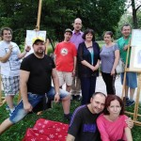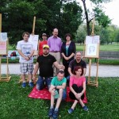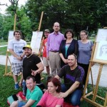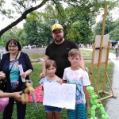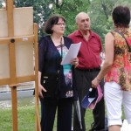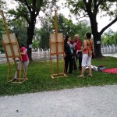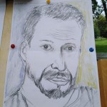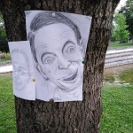
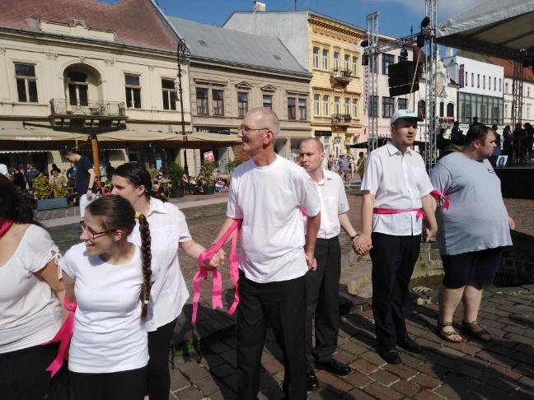
Karička s čardášom-hromadný tanec

S príchodom slnečných a teplých dní sme privítali opäť možnosť zapojiť sa a svojou účasťou dopomôcť k ďalšiemu slovenskému rekordu pri tancovaní Zemplínskej karičky a čardáša.
Toto podujatie sa realizovalo znovu v období slnovratu na Hlavnej ulici v Košiciach pod organizačnou záštitou FS Železiar. Po absolvovaní výukového nácviku karičky v Dome ľudového tanca pod vedením skúseného choreografa pána Vlada Urbana sme sa aj v priestoroch nášho rehabilitačného strediska v rámci tanečných a pohybových aktivít snažili čo najlepšie reprodukovať tanečnú choreografiu a kroky. Počas opakovania a cvičenia sme si užili veľa zábavy, napokon sa nám naše úsilie zúročilo a na Hlavnej ulici sme sa počas hromadného tanca nedali pred ostatnými zahanbiť a prispeli sme svojou troškou k siedmemu slovenskému rekordu, ku ktorému sa pokúsili dopracovať počtom sústredených kruhov. Počasie nám aj tento rok prialo, hoci sa sem-tam pritrafil malý letný dážď, čo však bolo napokon len príjemným osviežením.
Po dobrom výkone sme sa odmenili sladkou zmrzlinou, vytancovaní a v dobrej nálade sme až neskoro večer rozlúčili s mestom a Zemplínskou karičkou a už dnes sa tešíme na to, čo nám organizátori tejto krásnej súťaže pripravia na budúci rok.
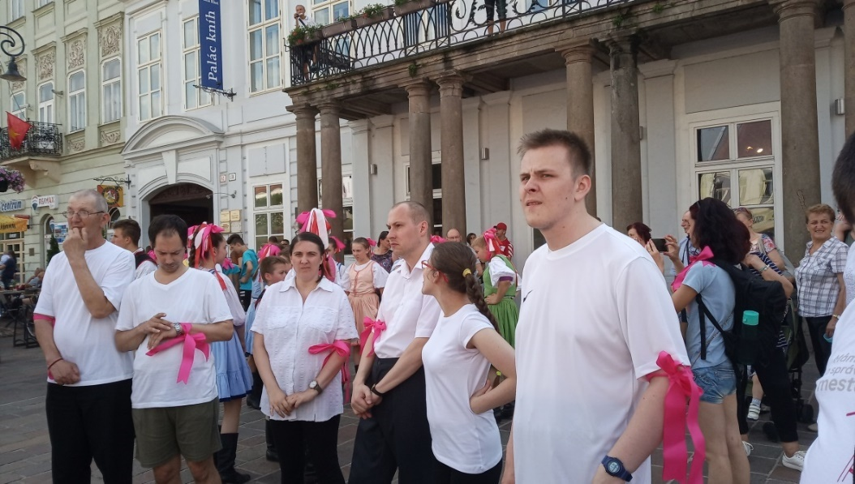
Košice, 20.jún, Hlavná ul.

Arteterapeutická aktivita v rámci projektu "Use the city"
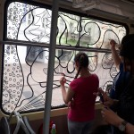
S príchodom júnových dní sa vrece rozsypalo s rôznymi kultúrnymi podujatiami a akciami, ktoré sa realizujú prostredníctvom projektu organizovaného v meste Košice pod názvom „Use the city“. Na zahájenie tejto akcie nás pozvala naša spolupracovníčka Zdenka Košová zaujímavou výtvarnou aktivitou- a to vymaľovávaním mozaikových a obrázkových šablón na oknách vystaveného vagóna električky.
Maľovanie drobných plôch a tvorba obrazu si vyžaduje veľa trpezlivosti, zároveň cibrí estetické cítenie. Svet okolo nás oplýva pestrými farbami, niekedy je však veľkou výhodou, že si ten svet farieb môžeme prispôsobiť svojim vlastným predstavám a chuti. Úlohy sme sa teda zhostili s radosťou a s vytrvalosťou sme zdobili interiér električky. Výsledný efekt stál za to a my sme dostatočne zrelaxovali a nasýtili výtvarné cítenie pri tejto milej činnosti.
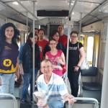
Košice, Hlavná ul., 5. jún 2019
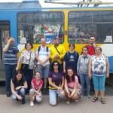

Projekt mesta Košice „Dobrý trolejbus“
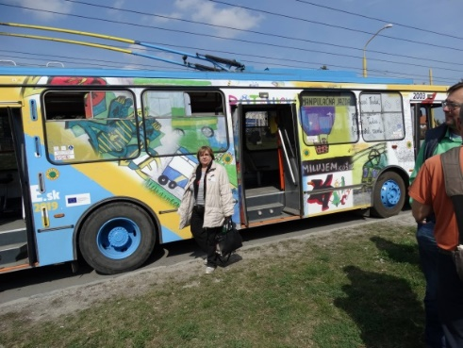
Sme síce neveľké združenie, avšak so smelými ambíciami a cieľmi a preto využijeme každú príležitosť, ktorá sa nám naskytne na to, aby naša práca a poslanie, v ktorom sme našli zmysel, bolo viditeľné pre stále viac ľudí a zaujalo tých, ktorí by sa k nám možno chceli tiež pridať. Tento krát sa nám to podarilo prostredníctvom propagačno-prezentačnej akcie Mesta Košíc pod názvom „Dobrý trolejbus“, v ktorom sme počas jeho tradičnej premávky predstavili cestujúcim našu doterajšiu činnosť, vízie a poslanie.
Veríme, že sme oslovili sme nielen cestujúcich, ale aj všetkých, ktorí si niečo o tejto propagačnej akcii niečo prečítali v lokálnych médiách. Možno sa dozvedeli, že práve v mestskej časti, v ktorej bývajú, existuje zariadenie, v ktorom nám záleží na tom, aby sme pomohli ľuďom so zdravotným hendikepom a ak sami pomoc nepotrebujú, radi sa so svojou chuťou pomôcť s nami podelia.

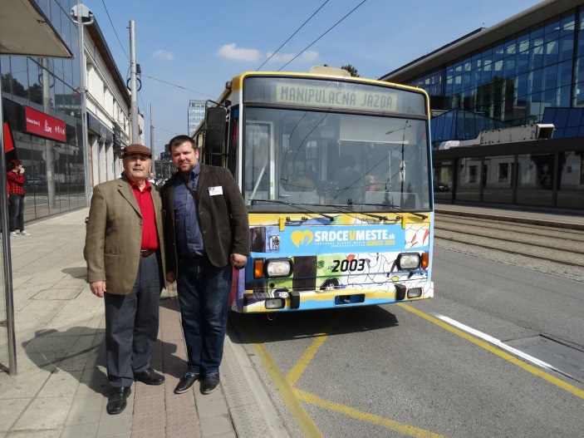
Košice, 13.máj 2019

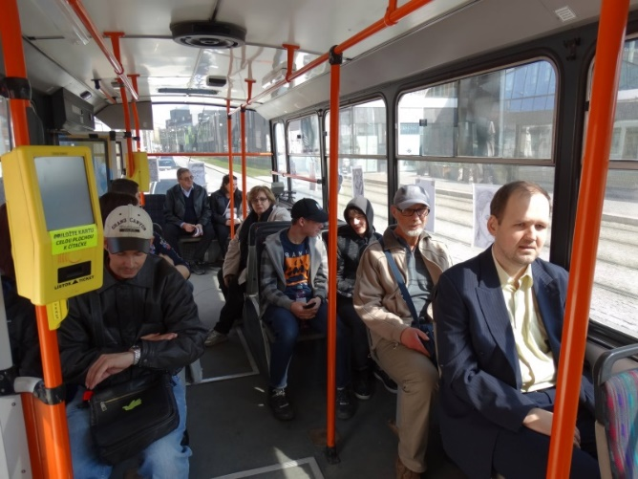

Odborná prednáška Regionálneho úradu verejného zdravotníctva na tému „Životný štýl“.
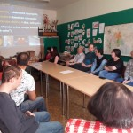
Na našom zdraví, nie len tom duševnom, ale aj telesnom nám veľmi záleží a preto sme si dovolili medzi nás pozvať odborníkov na slovo vzatých, aby nám predstavili a priblížili oblasť zdravého životného štýlu. Týmito odborníkmi sú pracovníci Úradu Verejného zdravotníctva, oddelenia prevencie, ktorí prijali naše pozvanie a oboznámili nás s problematikou zdravého životného štýlu z odborného hľadiska a do väčšej hĺbky. Táto téma je veľmi často diskutovaná, no nikdy nezaškodí, aby sme si občerstvili naše poznanie o veciach, ktoré ovplyvňujú naše zdravie a ktoré zas môžeme ovplyvniť my.
Teóriu niekedy dobre ovládame, avšak horšie sa nám aplikuje v praktickom živote. Často krát na naše telo zabúdame a zdravie berieme ako samozrejmosť. Pri prvých príznakoch akéhokoľvek zdravotného problému podliehame panike a čudujeme sa, prečo nás náš organizmus „zrádza“. Pravda je však taká, že nášmu telu nevenujeme takú pozornosť, akú by si zaslúžilo, ba často mu hádžeme doslova „polená pod nohy“. Takto si sami podkopávame to najcennejšie čo máme- naše zdravie.
Naše telo je veľmi dômyselný a takmer dokonalý mechanizmus, ktorý je schopný samonápravy. Jeho zdroje však nie sú nevyčerpateľné. Preto naň nesmieme zabúdať a zanedbávať ho. Každým dňom nášho života sa mierne opotrebúva a preto mu musíme prinajmenšom dopriať dostatočné množstvo pohybu na čerstvom vzduchu, vyváženú a zdravú stravu, dostatok oddychu a spánku a takisto nesmieme zabúdať ani na udržiavanie psychickej kondície, ktorá má veľký vplyv na celkovú funkčnosť organizmu.
Je prinajmenšom vhodné sa nad našim životným štýlom priebežne zamyslieť, zhodnotiť jeho kvalitu a v prípade nepriaznivého stavu, urobiť v čo najkratšom čase nápravu. Telo nám to vráti dvojnásobne.

Apríl, 2019, Košice

Projekt nadácie Pontis "Naše mesto 2019"
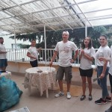
Aj tohtoročnú jar sa nám prostredníctvom nadácie Pontis podarilo zrealizovať malý, ale o to prínosnejší a užitočnejší projekt pod názvom „Skrášlime si Radosť“. Dobrovoľníci z firmy Faurecia ukázali svoje odhodlanie nezištne pomôcť, venovali jeden deň dobrému skutku a stereotyp v kancelárii a administratívne práce vymenili za trošku manuálnej práce. Priestory nášho rehabilitačného strediska, v ktorom trávime dennodenne svoj čas si občas žiadajú a zaslúžia vynoviť a renovovať.
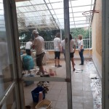
Preto sme sa rozhodli túto príležitosť využiť práve pre zveľadenie niektorých zákutí a spolu s dobrovoľníkmi sa nám podarilo vyčistiť a vymaľovať steny sociálneho zariadenia, terasu, umyť okná, dvere a vnútorné priestory Rehabilitačného strediska. Pracovníci Faurecie nás potešili svojím nadšením, dobrou náladou a chuťou do práce. Výsledok stál za to a my všetci si teraz môžeme vychutnávať čas v oveľa krajšom, vynovenom a príjemnejšom prostredí.
Košice, Bauerova 1, 7. 6. 2019
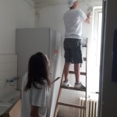

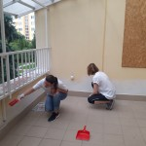

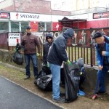
Jarné upratovanie KVP
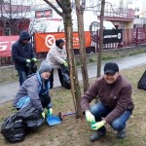
Tak, ako všetkým ľuďom so zodpovedným vzťahom a postojom k ekológii a prírode, aj nám záleží na tom, aby prostredie okolo nás prekvitalo s prichádzajúcou jarou a prebúdzajúcimi sa kvietkami, aj čistotou. Všetci sa radi prejdeme po upravenom parku, alebo ulici pred svojim domovom, no nie každý sa o takúto príjemnú prechádzku pričiní udržiavaním poriadku a čistoty.
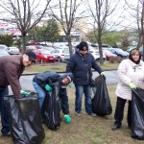
My však chceme byť užitoční, urobiť niečo pre iných a pre životné prostredie a prispieť svojou činnosťou k zveľadeniu svojho okolia. Preto sme prijali výzvu mestskej časti KVP na jarné upratovanie a v sobotu sme nepresedeli pred televízorom, ale spravili sme niečo pre seba aj pre ostatných obyvateľov a vybrali sme sa skrášliť a vyčistiť uličky, trávniky a všetky zákutia nášho okolia. Či sa nám to podarilo, posúďte sami.:-)
Košice, KVP, 6.4.2019

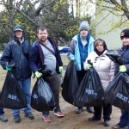

Bowling

S jarnými mesiacmi nám pribudla ďalšia pohybová aktivita, na ktorú sa všetci veľmi tešili- bowling. Niektorí s touto hrou nemali žiadne skúsenosti a niektorí zas hrali ako profesionáli. Každému sa však zapáčila.
Túto aktivitu sme privítali ako obohatenie nášho programu- rozprúdila v nás súťažnú energiu a chuť si zahrať novú zaujímavú hru. Tešíme sa, že sa pri nej stretneme opäť a pomeriame si znovu svoju šikovnosť a športový talent.
Prvé dojmy:
“Bowling som hrala prvýkrát, veľmi sa mi to páčilo. Prv som nechcela ale potom som sa odvážila. Bola zábava, dobrá nálada. Prvýkrát sa mi podarilo hodiť všetky, potom sa mi už nedarilo.” Katka B.
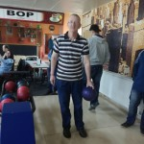
“Od bowlingu som očakával toho oveľa viac. Taktiež som sa naňho aj veľmi tešil. Hoci som ho už hral aj v Bulharsku pri mori. Tak kvôli tomu. No v samotnej hre sa mi zo začiatku nedarilo, no potom to už bolo lepšie. Určite si to ešte chcem zopakovať.” “Od bowlingu som očakával toho oveľa viac. Taktiež som sa naňho aj veľmi tešil. Hoci som ho už hral aj v Bulharsku pri mori. Tak kvôli tomu. No v samotnej hre sa mi zo začiatku nedarilo, no potom to už bolo lepšie. Určite si to ešte chcem zopakovať.”

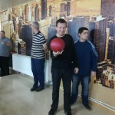

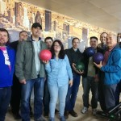

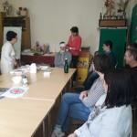
Odborné prednášky na tému zdravia, životného štýlu, prvej pomoci

Aby sme nestratili niť vo vzdelávaní sa na témy zdravia, životného štýlu a prvej pomoci, pokračujeme ďalšími odbornými prednáškami s opäť zaujímavými témami, ktoré pre nás pripravila pani doktorka docentka Mudr. Mária Pallayová, PhD. Oceňujeme nielen jej odborný pohľad, prostredníctvom ktorého sme mohli nahliadnuť hlbšie do oblasti jej vedeckého záujmu, ako aj veľmi ľudský a prívetivý prístup ku klientom. Sme veľmi vďační za jej iniciatívu a ochotu sa dobrovoľne podieľať na realizácii vzdelávacích a sociálno-rehabilitačných aktivít u nás a radi ju privítame znovu.
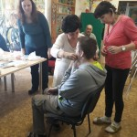
Takisto chceme poďakovať zdravotnej sestre, pani Magdaléne Deptovej, ktorá sa s nami podelila o svoje dlhoročné skúsenosti a prax pri práci zdravotnej sestry, a ukázala nám ako si poradiť s obväzovaním drobných, ako aj väčších poranení, ako poskytnúť prvú pomoc pri kolapse, rôznych druhoch krvácania, poštípaní hadom, hmyzom, zásahom elektrickým prúdom a pod. Aby sme prešli od teórie k praxi, všetci sme si po názorných ukážkach na sebe navzájom vyskúšali obväzovanie rôznych druhov častí tela a veru nebolo to také ľahké, ako sa na prvý pohľad zdalo..:-)
25.4., 2., 16.,17.5. 2019- RS Radosť

Psychorehabilitačný pobyt vo Vyšných Ružbachoch
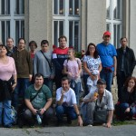
Tak ako každý rok, aj tento rok sme s klientmi nášho zariadenia absolvovali psychorehabilitačný pobyt. Ten sa medzi nimi teší veľkej obľube. Zároveň je pre nich veľmi dôležitý, pretože prostredníctvom týchto pobytov majú klienti možnosť zažiť niečo nové. Na pár dní vybočia zo svojej komfortnej zóny, zo stereotypu všedných dní. Spoznajú nové miesta, vyskúšajú si bývanie s rovesníkmi, resp. kamarátmi zo združenia. Nespoliehajú sa len na pomoc svojho najbližšieho okolia a rodiny, ale sú konfrontovaní s bežnými životnými situáciami a teda – učia sa byť samostatnejší.
Tohtoročný pobyt sa konal od 10. do 12. septembra v malebnej obci Vyšné Ružbachy. Tie sú známe nielen krásnou prírodou, ale najmä kúpeľmi. Rázovitá krajina, čistý vzduch, prekrásne výhľady na Tatry, pokoj. Jednoducho ideálne miesto na oddych a načerpanie síl do nadchádzajúceho obdobia. A o tom, ako pobyt prebiehal sa dočítate v nasledujúcich riadkoch:).
Počasie nám prialo už od utorka rána. Všetci účastníci pobytu sme sa stretli na železničnej stanici v Košiciach. Niektorých odprevadili mamky či tatkovia, iní prišli sami. Informačná tabuľa zahlásila náš vlak a my sme sa plní očakávaní vydali v ústrety nového, trojdňového dobrodružstva. Cesta vlakom nám ubiehala v pohodovom tempe. V Poprade sme počkali na regionálny vláčik a šinuli sme si to ďalej, až do Nižných Ružbách. Poniektorí si po ceste pospali, iní sledovali ubiehajúcu krajinu za oknom.
Po príchode do Nižných Ružbách nás čakal „pán domáci“ a jeho dvaja pomocníci z ubytovania. Naložili sme im batožinu do áut. Tí odvážnejší z nás sa vydali na ubytovanie pešo, zvyšok sa doň doviezol s domácimi v autách. Po ubytovaní nás čakal neskorý obed v podobe fazuľovej polievky a následne prechádzka spojená s poznávaním miestnych kúpeľov a blízkeho okolia. Očaril nás Ružbašský kráter – travertínové jazierko v tvare krátera, ktoré je vďaka svojej veľkosti považované za najväčšie travertínové jazero na Slovensku. Zároveň je zaradený medzi chránené prírodné útvary Slovenska. Nevynechali sme ani výdatný prameň liečivej vody. Páčilo sa nám krásne okolie a architektúra kúpeľných domov. Pomaly sme sa museli vydať na spiatočnú cestu na ubytovanie, lebo čas bol neúprosný a blížil sa čas večere. Tá nám všetkým dobre padla. Po inštruktáži týkajúcej sa večerného programu sme si užili individuálny oddych. Niektorí leňošili na izbách, iní si zahrali stolní tenis, či len tak sedeli a rozprávali si dojmy z uplynulých hodín na hojdačke. Náš prvý spoločný večer sa niesol v tanečnom duchu. Tí neumorenejší z nás sa stretli v spoločenskej miestnosti. V rytme chytľavej muziky si zatancovali stoličkový tanec. Oprášili tanečné kroky z karičky či charakteristické kroky z rôznych iných druhov tancov. Veľa sme sa nasmiali a strávili sme spolu veselý večer. Podpísalo sa však na nás skoré vstávanie, cesta vlakom a najmä únavná prechádzka. Keďže sme mali pred sebou náročný deň, rozhodli sme sa diskotéku uzavrieť Števkovou obľúbenou pesničkou a pobrali sme sa na izby poriadne sa vyspať.
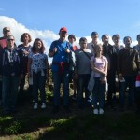
Ráno sme sa stretli na raňajkách. Paleta jedál bola pestrá. Každý si našiel svoje obľúbené pochutiny a doplnil energiu potrebnú do náročného dňa. A že náročný bol, o tom niet pochýb! Keďže sa na nás slnko škerilo od skorého rána, vybrali sme sa na vychádzku po červenej turistickej značke vedúcej k pamätníku miestnych partizánov. To sme ešte netušili, že ostane len pri plánoch, nakoľko turistické značky boli pred nami parádne ukryté. Ešte že sme stretli ochotný personál v kúpeľoch, ktorý nás upozornil na veľmi náročný výstup a naozaj zlé značenie. Tak sme sa rozhodli absolvovať kyslíkovú kúru po kúpeľoch po modrej značke. A dobre sme spravili. Navštívili sme kúpeľný vodopád a cestičkou sme sa vydali až na okraj obce. Tu sa nám naskytol čarovný pohľad na okolie. Krásne drevenice, lúky a lesy a v pozadí Tatry! Opojení prírodou sme pokračovali v ceste, ktorá nás priviedla na miesto, kde sa týčilo mnoho travertínových sôch. Informačná tabuľa nás poučila, že na tomto mieste sa nachádza Medzinárodné sochárske sympózium – ide o komplex viac než 100 travertínových sôch od umelcov z viac než 14 krajín. Veľmi sme sa potešili, že sme došli až sem, pretože toto miesto malo svojskú atmosféru. Všetky sochy mali niečo do seba a spolu tvorili zaujímavú kompozíciu. Vyšantili sme sa tu nielen s predstavivosťou, ale aj foťákmi. „Štelovali“ sme sa do rôznych póz a opäť sme sa zabavili. Hodiny však boli neúprosné. Keďže sme chceli stihnúť obed, museli sme sa vrátiť na ubytovanie. Keďže sa sochárske sympózium nachádza v spodnej časti obce, mali sme možnosť po spiatočnej ceste vychutnať si dedinku z blízka. So škvŕkajúcimi bruchami sme sa vydali opäť do strmého kopca, kde nás už čakal obed. Až v jedálni sme vďaka Ferkovi a jeho krokomeru zistili, že sme za doobedie prešli 11 kilometrov. No keďže nie sme žiadne padavky, po poobedňajšej sieste sme sa ešte vydali spoznať miestnu krížovú cestu. No už len tí, ktorí vládali a ktorým sa chcelo.
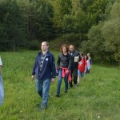
Začiatok krížovej cesty sa nachádzal poniže miestneho kostola. Tu sme už po pár metroch zistili, že pre niektorých z nás bude naozaj krížová. Terén bol náročný – strmý kopec, miestami vysoká tráva, blatistý chodník a trčiace konáre z okolitých stromov. No zvedavosť a odhodlanie vyštverať sa až ku krížu na vrchole kopca boli silnejšie. A naozaj stáli za to. Za stromami sa črtala panoráma ako vystrihnutá z dovolenkového katalógu. Malebná dedina, kúpeľné budovy a v pozadí opäť Tatry. Hoci nám pot stekal po čelách a dychčali sme ako opreteky, výhľady sme si užili. Spoločne sme sa pomodlili a len tak oddychovali s tvárami nastavenými septembrovému slnku. Vzostup bol náročnejší ako výstup. No ako správna banda kamošov sme sa pochytali za ruky a za stáleho povzbudzovania sme najhoršiu časť zdolali spolu. Potom to už šlo ľahšie. Viete, akí sme boli radi, keď sme nohami stáli opäť na asfaltke? Ako odmenu za heroický výkon sme sa potešili ruskej zmrzline. Pred ubytovňou nás už čakala „oddychujúca“ časť partie. Spolu sme preniesli všetko potrebné do altánku a pripravovali sme sa na večernú opekačku. Tá bola iná, na akú sme boli doteraz zvyknutí. Vo veľkom hrnci sme mali pripravené rôzne druhy šťavnatého a dobre napacovaného mäsa, ktoré sme ohriali nad pahrebou vo veľkom kovovom tanieri. Večera bola veľmi rýchlo hotová a doslova sa po nej „zaprášilo“. Aby nám však smutno nebolo, Martin konečne využil doteperenú gitaru. Hladením niekoľkých strún vylúdil melódie známe i známejšie. To už sa pridal aj Vladko na svojej čarovnej flaute. Všetci spoločne sme začali spievať rôzne piesne pod taktovkou pána Kleina. Opäť zavládla uvoľnená atmosféra a ani nevedno ako, na krajinu padla tma. Prežili sme naozaj náročný deň – niektorí z nás zdolali až 14 kilometrov. Unavení sme postupne odchádzali na izby. Pred nami bol posledný, záverečný deň pobytu…
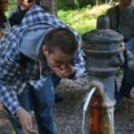
Ten sa niesol už od rána v odchodovej atmosfére. Oneskorenci sa ešte balili, tí vyčerpanejší po včerajšom výkone potrebovali viac času na reset a na spiatočnú cestu. Preto bol aj program voľnejší. Nadšenci stolného tenisu si zmerali sily v dvojhrách, štvorhrách, či kolotoči, iní si zahádzali lietajúci tanier, či loptu. Po výdatnom obede – vývare a rezňoch nastal presun na železničnú stanicu. Opäť sme naložili batožinu do áut, ale tentokrát sme sa na stanicu prešli všetci. Cesta bola dlhšia ako sme si mysleli a až tu pochopili tí, ktorí sa v utorok vyviezli na ubytovanie na autách, ako sme si dali v prvý deň do tela.
Spiatočné vlaky sme stihli. Počas pobytu sme mali naozaj krásne počasie. Do Košíc sme sa vracali opálenejší, psychicky oddýchnutí, optimistickejší, spokojnejší, bohatší na nové zážitky. Niektorých kvárila svalovica z uplynulých dní viac, iných menej. No vďaka neustálym vychádzkam sme videli nové miesta, dozvedeli sme sa o nich mnoho nových informácií a čo je hlavné – nikomu sa nič nestalo, nikto sa nestratil a celý náš pobyt sa niesol v priateľskej a uvoľnenej atmosfére. Určite tomu napomohol aj milý a ochotný pán domáci, ktorý sa nám postaral nielen o príjemné a čisté ubytovanie, stravu, rozvoz batožín ale aj o opekačku.
A že sme si to užili nielen my, ale aj klienti, o tom svedčia nasledujúce výroky niektorých klientov, ktorí sa pobytu zúčastnili.
„Cesta vlakom sa mi páčila – tam aj späť. Na výlete sa mi páčili túry – kráter, v ktorom bola veľmi studená voda, kyslíková túra, medzinárodné sympózium sôch. Tu sa mi páčili takmer všetky sochy, ale najmä socha od japonského sochára. Túra po krížovej ceste bola veľmi strmá, ale výhľad na Tatry a Ružbachy bol nádherný. Ubytovanie a strava boli veľmi dobré a páčila sa mi aj dedina – bola veľmi tichá a čistá. Výlet hodnotím veľmi dobre.“ (Radúz)
„ Vo Vyšných Ružbachoch bolo v pohode. Veľmi sa mi tam páčilo hlavne prostredie. Bola som rada, že nám vyšlo aj počasie. Ďalej bolo dobré to, že sme sa tam nenudili, vždy sme mali nejaký program. Páčilo sa mi aj to, že sme chodili aj na túry, ktoré som s námahou zvládala. So stravou som bola vcelku spokojná.“ (Lucia)
24.september 2019

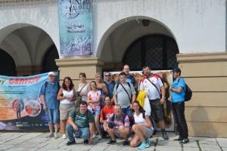
Liptovský Mikuláš – jednodňový výlet
Opäť sme dostali túlavé topánky. Tie nás tentokrát zaviedli do centra stredného Liptova – Liptovského Mikuláša. Zvedaví sme boli nielen na mesto, ale najmä na Jánošíkovu mučiareň. Navštívili sme teda Múzeum Janka Kráľa, ktoré obsahuje viacero zaujímavých expozícii.
Najskôr sme navštívili už spomínanú Jánošíkovu mučiareň. Tá bola naozaj zlovestná. Pri pohľade na španielsku čižmu, mučiaci hák či mučiace koleso nám naskakovala husia koža. Žasli sme nad tým, čo všetko dokázali v minulosti ľudia vymyslieť, aby potrestali ľudí vinných, no častokrát aj nevinných.
S úľavou sme sa následne presunuli do hlavnej expozície múzea, ktorá je venovaná nielen histórii mesta, ale aj jeho významným dejateľom. Oprášili sme si vedomosti zo stredoškolských lavíc o našom významnom básnikovi – búrlivákovi, predstaviteľovi romantizmu, národnom buditeľovi a o jednom z najradikálnejších básnikov štúrovskej generácie. Viete o kom je reč? No o Jankovi Kráľovi predsa! Dozvedeli sme sa mnoho zaujímavosti nielen z jeho života, ale i tvorby. Zároveň sme mali možnosť obhliadnuť si originálny nábytok z jeho príbytku a aj takýmto spôsobom sme sa vrátili do minulosti. Expozícia nezabudla ani na ďalšieho významného obyvateľa mesta – Aurela Slobodu. V mysliach ľudí rezonuje ako vynálezca a konštruktér tepelného čerpadla, ktoré mimochodom, dodnes funguje a vykuruje radnicu v Ženeve.
Na expozícii nás zaujali nielen rôznorodé dobové artefakty, ale aj moderná audioprojekcia pojednávajúca o živote Aurela Stodolu. Mali sme možnosť nakuknúť ešte aj do dobovej knižnice, v ktorej sú umiestnené staručké knihy s veľkou historickou hodnotou.
Nakoniec sme navštívili aj Tatrín – starú evanjelickú faru približujúcu 40. roky 19. storočia, vznik a činnosť spolku Tatrín, predchodcu dnešnej Matice Slovenskej. Ako sme sa mohli dozvedieť, na fare pôsobili kňazi Matúš Blaho či Michal Miloslav Hodža.
Bádanie po informáciách nás unavilo. Energiu sme nabrali pri chutnej pizzi a kávičke. Prešli sme sa mestom a adrenalínovým behom sme dobehli na železničnú stanicu. Cesta vlakom do Košíc ubehla rýchlo. Unavení ale opäť múdrejší sme sa pobrali domov s plánmi na ďalší zaujímavý výlet.

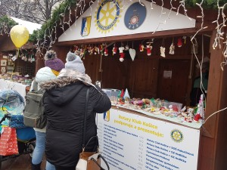
Vianočné trhy
Vďaka Rotary clubu, ktorý nám tento rok dal možnosť prezentovať našu činnosť aj prostredníctvom predaja na Vianočných stánkoch, ako aj firmy Diebold Nikxdorf, ktorí nám umožnili realizovať prezentačnú výstavu v ich priestoroch a v neposlednom rade vďaka našej usilovnosti a šikovnosti, na ktorej sme pracovali už od leta, sa nám aj tieto Vianoce podarilo vyrobiť krásne Vianočné ozdoby a výrobky. Zapojili sme všetci našu tvorivosť a fantáziu, na zdobenie sme použili všetko čo nám príroda vôkol nás ponúka a niekedy si to ani nevšimneme. Sú to plody stromov, vysušená kôrka z pomaranča, šišky, škrupinky z orechov, vysušené časti rastlín, kôra a iné prírodné produkty, ktoré pri vkuse a troche tréningu naaranžujeme do naozaj skvostných umeleckých dielok. Vieme využiť „nepotrebné“ zvyšky kartónov, papiera, vlny a takmer zadarmo vykúzliť krásnu ozdobu, ktorá poteší nielen zvedavé oči okoloidúcich, ale hlavne ako darček pre niekoho na kom nám záleží.
O tom, že sa naše výrobky ľuďom naozaj páčili, svedčia nielen štedré príspevky na Vianočných predajných stánkoch, ale aj veľmi pekné a obdivné vyjadrenia kupujúcich, ktorým nedalo nezastaviť sa pri našom stánku a neoceniť našu prácu, estetický vkus a zručnosť. Tento rok sme vsadili na výrobu šitých látkových stromčekov, ktoré sme dozdobili drobnými šiškami a machom, srdiečka a Vianočné stromčeky z prírodných a odpadových materiálov, anjelikov zo slaného cesta a veľmi chutné drobné ozdôbky, ktoré sa dajú zavesiť na Vianočný stromček- z orechovej škrupinky, vlny a kúska lásky venovanej ich pedantnému zdobeniu. Niektorých ľudí budú zohrievať naše pletené moderné čiapky a deti potešili zvieratká z úpletu, ktoré si sami kúpili pod svoj vlastný Vianočný stromček. Iní ocenili našu prácu tak, že kúpili darčeky pre svojich blízkych.
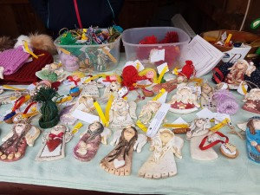
Máme veľkú radosť, že môžeme potešiť iných svojou tvorbou a prezentovať naše Rehabilitačné stredisko aj takýmto spôsobom. Nie je krajší pocit, ako ten, že naše úsilie a snaha sa dokáže pretaviť do podoby darčeka pod niektorým z Vianočných stromčekov.

Mikuláš v Radosti
Rok 2019 sa pomaličky chýli ku svojmu záveru. Čakajú nás však ešte najkrajšie sviatky v roku – Vianoce. No ešte pred Vianocami teší malých i veľkých svojou prítomnosťou pán s bielou bradou odetý do červeného kabáta. Koho mám na mysli? No predsa Mikuláša!
Mikuláša sme oslávili v Radosti aj my. Po príchode klientov sme sa stretli v našom umeleckom ateliéri. Pri ozdobenom vianočnom stromčeku si klienti zaspomínali na Mikuláša v ich detstve. Tváre sa im rozjasnili pri spomienkach na to, ako si nachádzali sladkú odmenu v topánkach. Spoločne sme si prečítali legendu o Mikulášovi. Inšpirovaní básničkou sme sa rozhodli „ vytrápiť básnické črevo“ aj my. V skupinkách sme napísali básne o Mikulášovi. Najväčší úspech zožala báseň Zuzky, Lucky, Moniky, Lacka a Maťa:

„Mikuláš je krásny pán,
nie je Švéd, ani Dán.
Deti rád poteší darčekmi,
nebojí sa čerta ani tmy.
Keď sa ráno zobudím,
prekvapenie v čižme uvidím.
Všetky deti on obdarí,
čokoládu i kapustnicu uvarí.
Veľký batoh na chrbte nosí,
má veľké čižmy, nechodí bosý.
Rád počúva básničky
a pije vychladené pivá z chladničky.
Pomáhajú mu Elfovia,
darček dostane každý, aj Obrovia.“

Nevynechali sme ani spomienky na písanie listu Ježiškovi. Aby však neostalo len pri slovách, klienti napísali svoje želania i poďakovania pre Ježiška a svoje listy následne vyvesili na nástenke.
Následne sme sa plní očakávania potešili „darčekovaniu“, ktoré sa u nás teší veľkej obľube a vracia nás všetkých do detstva. Klienti počas novembra odovzdali pracovníčke združenia drobné darčeky zabalené vo vianočnom papieri. Pracovníčky všetky nazbierané darčeky schovali do vreca a následne si každý klient vytiahol jeden balíček. S napätím sme čakali, čo sa v balíčku schováva. Klienti sa tešili štýlovým hrnčekom, sviečkam, anjelikom i sladkostiam. Príjemne naladení, ale poriadne vyhladnutí sme sa pustili do príprav na mikulášsku kapustnicu, ktorá je u nás v združení tradíciou. Marikina kapustnica zožala úspech. Nezvýšila sa z nej ani kvapka!
Prežili sme dnes krásny a netradičný deň. Potešili sme sa nielen fantastickej kapustnici., ale uvedomili sme si, že nie je dôležité len brať, ale i dávať. Klienti mali krásny pocit nielen z darčeka, ktorý si „vyžrebovali“. Tešilo ich aj to, že darček, ktorý zakúpili a vlastnoručne zabalili urobil radosť inému.

Vianočná kapustnica
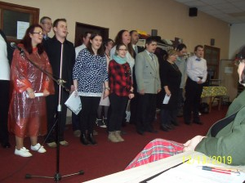
Záver roka 2019 priniesol okrem príjemnej vianočnej atmosféry aj milé povinnosti. Jednou z nich je ukončenie a zhodnotenie činnosti RS Radosť z uplynulých mesiacov. Krásnou príležitosťou pre to bolo vianočné posedenie v kruhu najbližších, teda rodičov, ale aj všetkých priateľov nášho združenia. Sviatočné podujatie sa uskutočnilo aj tentokrát v našich dobre známych a obľúbených priestoroch reštaurácie Penet na Vojvodskej ulici. Aj tieto Vianoce sme pre nich pripravili okrem vynikajúcej kapustnice a drobného občerstvenia bohatý program. Ten zahŕňal výnimočné výkony našich klientov a zároveň zrkadlil dlhodobú prácu, motiváciu a zanietenosť pracovníkov.
Otvorenie večierka a úvodné slovo patrilo tradične pani riaditeľke, ktorá predniesla príhovor, v ktorom zhodnotila celoročné naplnenie cieľov a aktivít, ocenila pracovníkov a zároveň privítala medzi nami naše nové kolegyne. Poďakovala všetkým, ktorí akokoľvek prispeli a pomohli združeniu. Zábavu rozprúdila radostná hymna a veselé piesne pod taktovkou našich najskúsenejších hudobníkov a muzikantov pána Kleina a pani riaditeľky. Takto odštartovali a pozitívnou energiou naplnili príjemnú vianočnú atmosféru večierka. Okrem zborového spevu nechýbali ani samostatné hudobné kreácie niektorých odvážnejších klientov.
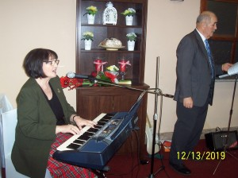
Aj tento krát sme sa snažili priniesť do programu rôznorodé inovácie. Vďaka našej novej kolegyni Janky sa doň podarilo vniesť duch kreativity a divadelného umenia, v ktorom naši klienti prejavili svoje herecké schopnosti. Výkony všetkých boli úžasné, herci sa stotožnili so svojimi rolami a v originálnych kostýmoch a dômyselných prestrojeniach predviedli krásne sviatočné predstavenie. Rytmus a nacvičené tanečné kreácie sme predviedli pri rýchlych a melódiách moderných piesní, ktoré patria medzi najobľúbenejšie v aktuálnych hitparádach.
Veríme, že sme svojimi výkonmi a chuťou predviesť sa naplnili, ba dokonca prekonali očakávania všetkých prítomných. Večierok sa niesol v harmonickom, ale aj veselom duchu Vianoc a už teraz sa tešíme, že sa stretneme o takom čase aj nasledujúci rok.

Reflexie:
„Prišli sme do Penetu o pol tretej. Prišla aj moja sestra Jana s deťmi. Najprv bol príhovor pani Kleinovej, potom sme spievali pesničky s pánom Kleinom. Mali sme pripravenú aj scénku. Sestre sa páčil aj tanec aj scénka. Mne sa páčil aj spev aj tanec aj scénka. Tiež sa mi páčilo moderovanie. Bol to pekný program. Teším sa aj na budúci rok na program.“ Monika.
„Na Vianočnom večierku sa mi páčilo ako sme sa všetci zúčastnili programu, a najviac ako sme vystúpili pred rodičmi. Na večierku bola super nálada a všetci sme sa dobre zabavili. Bola som rada, keď sme si prešli scénku, básničky, vtipy, tance, na ktoré sme sa tak dlho pripravovali. Zvládli sme ich všetci, ktorí sme sa scénky zúčastnili. Najviac zo všetkého sa mi páčil koniec večierka keď sme si zaspievali Tichú noc. Z celého vystúpenia mám skvelý pocit.“ Lucia.
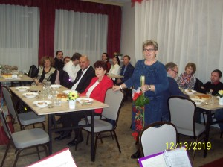
„Páčil sa mi celý program. Skvelá bola Janka, že to s nami tak nacvičila. Tiež sa mi páčili vtipy aj básne v podaní pána Kleina. Cítil som sa dobre keď som recitoval báseň, spieval Tichú noc.“ Dušan.

„V piatok sme mali Vianočný večierok. Keď som prišla tak som sa zvítala s kamarátmi. Potom čo sme nacvičovali s dievčatami, najviac sa mi páčila scénka, a aj mojej mamke. Veľmi nás chválila. Páčila sa jej aj pieseň Santa Lucia, ktorú sme spievali s Andrejom. Veľmi mi bude chýbať nacvičovanie scénky.“
Katka B.

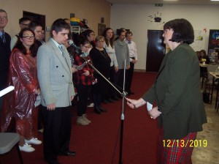

Niekoľko psychologických faktov, o ktorých je dobré vedieť
Psychológia je nádherná veda, neustále prekvapuje svojimi zisteniami a prináša nám do života rozsiahle poznanie. Niekedy viac- menej očakávané, inokedy zase úplne prekvapí. Tu je zoznam 50 zistení, ktoré môžu nielen tvoj život rozhodne obohatiť.

- Výsledky výskumov naznačujú, že na dĺžku života má väčší vplyv kvalita vzťahov, než pravidelné cvičenie.
- Náš mozog pracuje tvorivejšie paradoxne vtedy, keď sme unavení.
- Optimistické presvedčenie o vlastnej budúcnosti nás dokáže ochrániť pred fyzickými aj psychickými ochoreniami.
- Držanie sa za ruku s niekým, koho milujeme, dokáže zmierniť fyzickú bolesť, stres aj strach.
- Dobrovoľníci sú významne spokojnejší so svojím životom.
- Riziko prechladnutia či chrípky klesá v prípade, ak si aspoň občas zacvičíme.
- Sila placebo efektu neustále narastá. S narastajúcimi vylepšeniami liečebnej technológie naša viera v medicínu silnie.
- Ľudia sledujúci krimi filmy/seriály majú pocit, že reálny svet je horší, než v skutočnosti je.
- Jedinci s nízkym sebavedomím majú tendenciu ponižovať druhých.
- To, že vidíme druhých v pozitívnom svetle hovorí o našich pozitívnych črtách. Ľudia s negatívnejším pohľadom na svet preto naopak disponujú tými zápornejšími charakterovými vlastnosťami.
- Ešte stále si myslíš, že protiklady sa priťahujú? Omyl! Pravdepodobne ťa budú častejšie priťahovať ľudia s podobným výzorom a názormi, ako si ty sám.
- Spomienky sa časom skresľujú. Človek má v priemere jeden skreslený fakt pri každej
- Ak si presvedčený, že zvládneš aj viac úloh naraz, mýliš sa.
- Chceme viac možností a informácií, než dokážeme spracovať a zvládnuť.
- To, či si dokážeš odoprieť pôžitok, závisí predovšetkým od tvojej výchovy.
- Tvoje podvedomie vie vždy všetko ako prvé.
- Všetci sme geneticky podmienení imitovať druhých a správať sa empaticky.
- Ak si spomínaš na udalosť z minulosti, prehrávaš si v mysli vlastne okamih, kedy si si posledný krát na danú udal osť spomenul.
- 150 ľudí. To je maximálny počet, s ktorým dokážeme udržiavať ako tak stabilné priateľstvá.
- Najlepšie informácie sú podobné jednohubkám. Malé, ale o to bohatšie. Sú najjednoduchšie na spracovanie aj na pochopenie.
- Rozhodnutia, ktoré v hlave plánuješ, znejú racionálnejšie v prípade, ak si ich premyslíš v cudzom jazyku.
- Štúdie zaoberajúce sa ľudským správaním zistili, že ľudia, ktorí stratili svoj mobilný telefón, zažívajú paniku podobnú tej, ktorá sa spája s momentmi blízko smrti.
- Objatie trvajúce dlhšie než 20 sekúnd ti v tele uvoľní väčšie množstvo chemických látok ,ktoré sú zodpovedné za to, že človeku, ktorého objímame, následne aj viac dôverujeme.
- Čím sme fyzicky unavenejší, tým sme aj úprimnejší. Je to jeden z hlavných dôvodov, prečo svoje tajomstvá a pravdy odhaľujeme omnoho viac práve pri neskorých večerných konverzáciách. Aj pretvárka má predsa svoje hranice..
- Zvyčajne sme šťastnejší vtedy, keď sme zaneprázdnení. Vtedy totiž nemáme čas zamýšľať sa nad negatívami života.
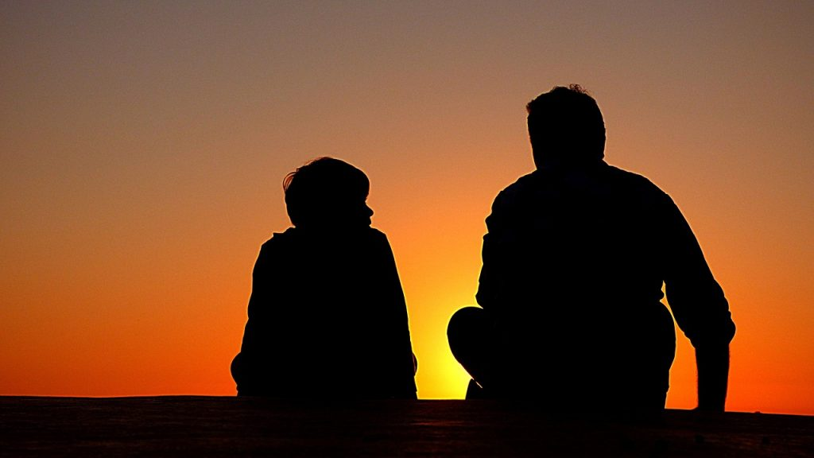
Zdroj: https://www.startitup.sk/

Recept na Makový koláč podľa diéty Antónie Mačingovej, ktorú dodržiava naša klientka Katka

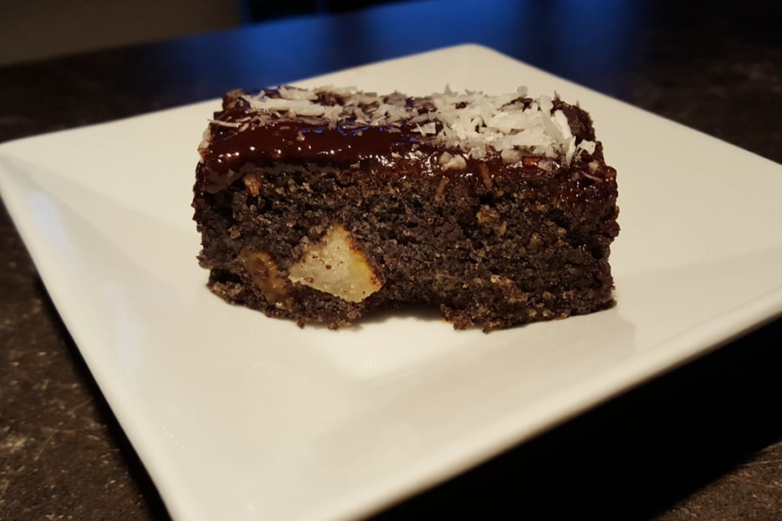
Suroviny:
- 300 g mletého maku
- 270 g kokosového cukru (alebo trstinového)
- 1 balíček vanilkového cukru
- 200 g masla
- 9 vajec
- 2 hrušky
- Džem na potretie korpusu
- 70%- nú horkú čokoládu
- Strúhaný kokos na posypanie
- Hrsť hrozienok

Príprava:
Kokosový cukor (kúpite ho v Zdravej výžive, má nízky GI, takže tento koláč si môžu dopriať aj cukrovkári), vanilkový cukor, maslo a žĺtka rozmixujeme na hladkú hmotu. Pridáme mletý mak a hrozienka. Primiešame kocky nakrájané hruška a vyšľahanú penu z 9 bielkov. Zmes nalejeme do formy vystlanej papierom na pečenie. Pečieme pri 180 C asi 45 minút. Takýto dlhý čas pečenia je nutný, aby sa prepiekol aj stred hmoty. Keď sa na korpuse vytvorí zlatistá chrumkavá krusta, koláč je hotový. Ešte teplý korpus potrieme džemom, najlepší je marhuľový alebo ríbezľový s nízkym obsahom cukru.

